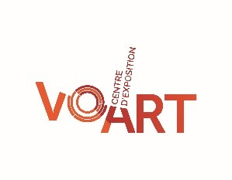

C O M M U N I Q U É – P o u r d i f f u s i o n i m m é d i a t e

EN PLANIFICATION DE LA SEMAINE DE RELÂCHE :
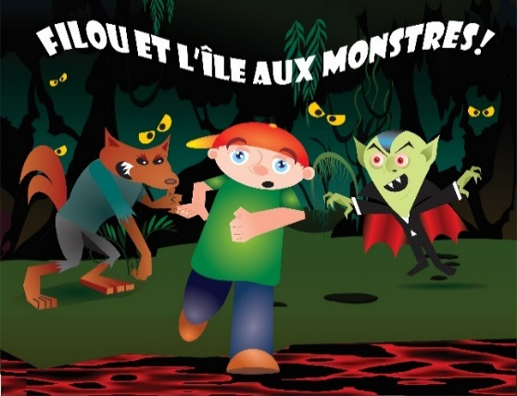
Les Cent dessins 2020
Filou et l’île aux monstres!

Val-d’Or – le 26 novembre 2019 – À l’occasion de la semaine de relâche scolaire du mardi 3 mars au vendredi 6 mars 2020, le Centre d’exposition VOART de Val d’Or propose la série d’activités Les Cent dessins, un programme à la fois ludique et instructif qui favorise l’imagination et la créativité chez les enfants de 5 à 9 ans. Ils découvriront l’univers fantastique de l’île aux monstres grâce au personnage de Filou, à travers huit ateliers.

Lieu : Centre d'exposition VOART de Val-d'Or
Date : du mardi 3 mars au vendredi 6 mars 2020
Heure : 9 h à 11 h 30 et/ou 13 h à 15 h 30

Coût :(matériel fourni) 10 $ ou 8 $ pour les membres amis, par atelier
(matériel fourni) 18 $ ou 14 $ pour les membres amis, forfait deux ateliers (avant-midi ou après-midi)
(matériel fourni) 65 $ ou 50 $ pour les membres amis, forfait huit ateliers

Sur réservation et valide seulement pour les périodes auxquelles l’enfant est inscrit :
- Pour un supplément de 5 $ par jour, un service de garde est également offert aux heures suivantes : 8 h 30 à 9 h et/ou de 11 h 30 à 13 h et/ou 15 h 30 à 16 h 30. Les enfants peuvent apporter leur dîner au Centre d’exposition; certaines activités du dîner se dérouleront à l’extérieur, prévoir des vêtements chauds.

- Pour un supplément de 1 $ par atelier, une collation est servie lors de l’atelier du matin et/ou de l’après-midi. Lors de l’inscription, il importe de mentionner toute allergie dont l’enfant pourrait souffrir. Les enfants peuvent également apporter leur collation. La limite est de 15 participants par atelier!

Horaire du temps des fêtes : le centre sera fermé les 24, 25, 26 et 30, 31 décembre 2019 et les 1er, 2 janvier 2020.

Heures d’ouverture: mardi de 13h à 16h, du mercredi au vendredi de 13h à 19h, samedi et dimanche de 13h à 16h. Pour information : (819) 825-0942 ou expovd@ville.valdor.qc.ca /Visitez notre site Internet : https://voart.ca/ ou notre page facebook : https://www.facebook.com/centredexpositiondevaldor
-30-

Source : Carmelle Adam, directrice, (819) 825-0942 #6252

